海洋知識試題填寫說明：
請依表格內容格式填寫，年段可複選。
題目請依媒材內容出題，媒材形式可為一篇短文、一張圖像(照片、漫畫、海報等等)、影音(限Youtube)三種，影音僅限Youtube分享連結，請直接填寫分享連結即可。
如果一個媒材為對應到多題目的題組，請自行複製增加題目表格，一個題組最多三個題目。
請務必註明出處，自編或是引用，引用請附上來源。
Youtube設定開始時間，點擊分享按鈕，並於下方設定開始播放時間。
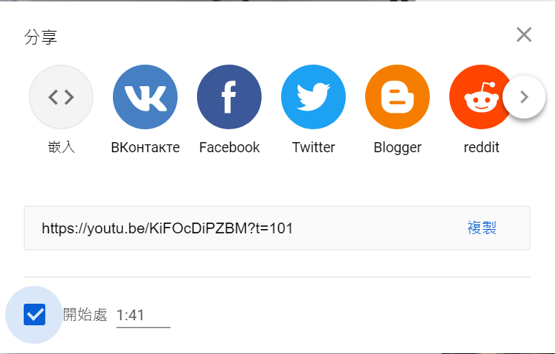

出題者 | 仙洞國小 |  | 服務單位 | 仙洞國小
學習主題 | ■海洋休閒 □海洋社會 □海洋文化  □海洋科學與技術 □海洋資源與永續
適用年段 | □低 ■中 ■高 □國中 □高中
類型 | □文章 □圖像 ■影音(限Youtube連結)
媒材 | https://youtu.be/8e_lUMOeqsA  題目請依媒材內容出題，媒材形式可為一篇短文、一張圖像(照片、漫畫、海報等等)、影音(限Youtube)三種，影音僅限Youtube分享連結，請直接填寫分享連結即可。
出處 | ■自編 | □引用
※下列題目格式可依出題所需,如果一個媒材為對應到多題目的題組，請自行複製增加題目表格，一個題組最多三個題目
題目 |  | 這次慢島講古中，所帶到的慢魚料理是哪種呢？
選項 | A  九孔 |  | B  螃蟹
 | C  小管 |  | D  魚
答案 | A 九孔
※ 授權說明：此題組將授權給基隆市海洋教育於教學上使用，不得為商業營利用途。

